La communication non verbale – gestes des mains
Dans l’espace sous chaque image, écrivez la signification que vous donnez à ces gestes. Que signifient-ils dans votre culture ? S’ils ne sont pas couramment utilisés, ou si vous ne les connaissez pas, que pensez-vous qu’ils signifient ?
Images extraites de cette vidéo : https://www.youtube.com/watch?v=JCwyRn40fvk
Qu’est-ce que ces gestes signifient pour vous ?
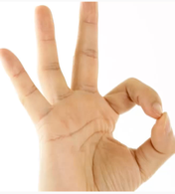 | 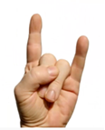 |  | 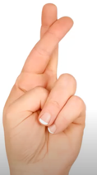
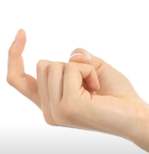 | 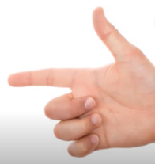 |  |  | 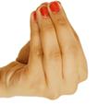
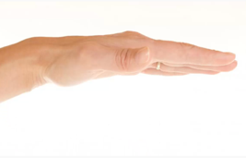 | 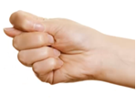 |  |  | 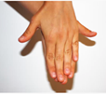
ZoneA. (2017). The Definitions Of Hand Gestures Around The World. Youtube. https://youtu.be/JCwyRn40fvk licensed under CC BY 3.0.

